外字作成申請書
（ 枚中の ）
※この欄は各都県で記入

都県名 | （ 都 ・ 県 ）
申込責任者 | 氏 名
 | 学校・団体名
 | 連絡先（携帯）
出場種目 | 出場種目
氏 名 | 氏 名
出場種目 | 出場種目 共通女子８００ｍ
氏 名 | 氏 名 伊 由 紀
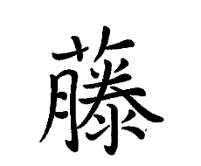
（例） 該当する漢字を○で囲んでください。

※不足する場合はコピーしてください。

